# Registrering av kontaktlege eller kontaktpsykolog

Viser hvordan man kan registrere kontaktlege eller kontaktpsykolog til pasient for det enkelte sykdomsforløp på tvers av avdelinger.

Rapport Behandlers rolle gir oversikt pr ressurs over hvilke pasienter som ressursen er registrert som kontaktlege/ kontaktpsykolog til (se brukerveiledning kapittel 4.)

### 1. Finne seksjon *Henvisningsperiode*

Det er flere måter å finne og åpne seksjon *Henvisningsperiode*:

1. Fra pasientens hovedbilde: **CTRL+H**. Høyreklikk på riktig henvisningsperiode og velg *Endre*.
2. Fra panel *Ventelister*: merk ei venteliste og trykk **ALT+H**
3. Fra panel *Tidligere besøk/opphold*: høyreklikk på et besøk/opphold og velg *Vis* *besøk/opphold*.

### 2. Finne arkfane *Behandlere*

Arkfane behandlere ligger i seksjon Henvisningsperiode.

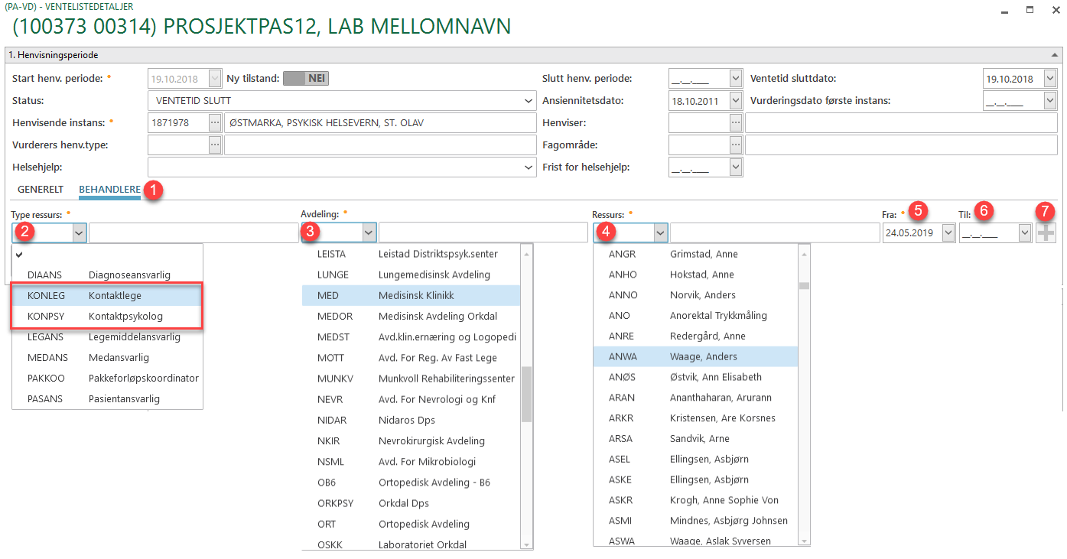

1. Velg arkfane *Behandlere*
2. Velg *Type ressurs*
3. Velg *Avdeling*
4. Velg *Ressurs*
5. Sett inn *Fra-dato*
6. Evt. *Til-dato*
7. Trykk på plusstegnet
8. Hver ansvarlig som legges inn får sitt eget visittkort
9. Lagre

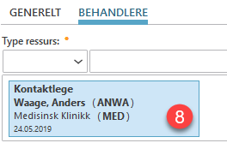Ressursene (visittkortene) sorteres på *Fra-dato* synkende.

Ressursene (visittkortene) vil bli automatisk utdatert i det

C:\Users\MayOls\AppData\Local\Temp\SNAGHTMLeefa33f.PNGhenvisningsperioden lukkes.

### 3. Endring av *Kontaktlege/ kontaktpsykolog*

Det er mulig å endre innhold på visittkort

Det er mulig å slette visittkort.

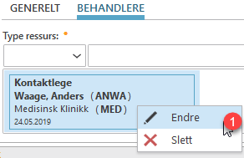

1. Høyreklikk på visittkortet du vil endre og velg *Endre*
2. En ny dialog åpner seg.

Endre eks. til dato

1. Trykk *Ok*

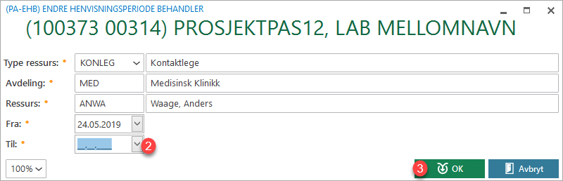

#### Vis utdaterte og vis sletta ressurser

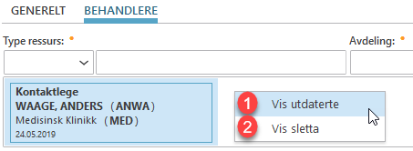

**Høyreklikk i det hvite feltet i arkfane *Behandlere*:**

1. Velg *Vis utdaterte* for å se ressurser som er utdatert fra sin rolle.

Utdaterte ressurser fremstår med grått visittkort.

1. Velg *Vis sletta* for å se ressurser som er sletta fra sin rolle.

Sletta ressurser fremstår med rødt visittkort.

1. Høyreklikk i det hvite feltet for å få valgene for å skjule utdaterte og sletta.

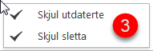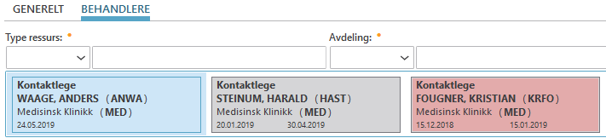

### 4. Rapport behandlers rolle

Viser oversikt over alle behandlere (per avdeling) og lister pasienter som har registrert kontaktlege/ kontaktpsykolog i henvisningsperioden i tidsrommet du søker i. Ulike filtrerings- og sorteringsmuligheter finnes også i denne rapporten.

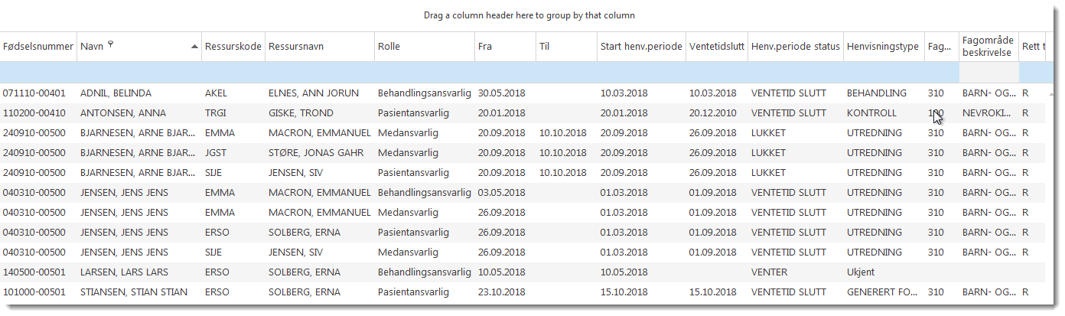Hovedmeny -> Rapport Behandlers rolle

Det er mulig å sortere og filtrere på alle kolonner, her vist med filtrering på pasientens navn. Man har mulighet for å filtrere på ressursnavn og lage egne favorittlister, eks. på team.



1. Velg ønsket avdeling
2. Angi tidsperioden du ønsker å søke på
3. Klikk oppdater (F5)

Merk: Systemet foreslår automatisk dagens dato. Søker du tilbake i tid vil du også se pasienter som har avsluttet sin helsehjelp hos oss (henvisningsperioden er lukket)

##### Opprette favorittlister

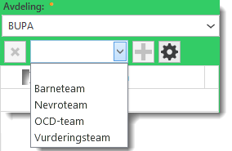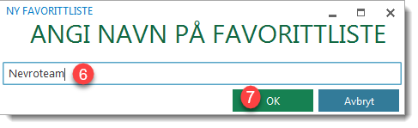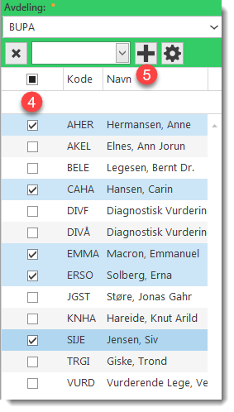

4. Hak av for ønskede ressurser i venstremargen

5. Klikk på + tegnet

6. Angi navn på listen din

7. Bekreft med OK

Favorittene er personlig, og valgbar i nedtrekksliste

Benytt X til venstre for å nullstille listen. Husk å oppdater listen når man endrer søk.